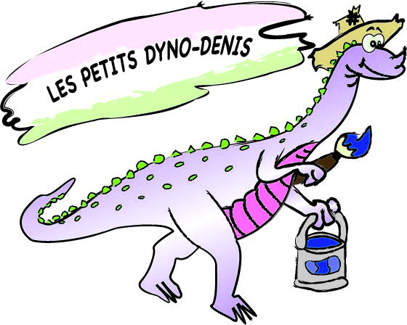
FICHE D’INSCRIPTION DE L’ENFANT
IDENTIFICATION DE L’ENFANT
Nom : Prénom :
Date de naissance :
Adresse :
Sexe : M F N.A.M. :_____________________ Expiration :
Tél. :
Langue parlée : Français Anglais Langue comprise : Français Anglais

DATE D’ENTRÉE :
Pour administration : daté et initialé
FRÉQUENTTION
Lundi Mardi Mercredi Jeudi Vendredi

Adresse courriel :

IDENTIFICATION DU (DES) RESPONSABLE(S) DE L’ENFANT
Nom : Prénom :
Adresse :
Occupation : N.A.S. :
Tél. rés. : Tél. travail :
Lien avec l’enfant :

Nom : Prénom :
Adresse :
Occupation : N.A.S.
Tél. rés. : Tél. travail :
Lien avec l’enfant :

Tierce(s) personne(s) autorisée(s) à venir chercher l’enfant :
Nom : Prénom :
Tél. : Lien avec l’enfant :
Adresse :

Nom : Prénom :
Tél. : Lien avec l’enfant :
Adresse :
Personnes à contacter en cas d’urgence :
Nom : Prénom :
Adresse :
Tél. rés. : Tél. travail :

Nom : Prénom :
Adresse :
Tél. rés. : Tél. travail :

Tierce(s) personne(s) non autorisée (s) (documents à joindre)
Nom :

INFORMATIONS PERSONNELLES SUR L’ENFANT

L’enfant a-t-il un frère? OUI Combien _____ Âge(s) ______ NON
L’enfant a-t-il une sœur? OUI Combien _____ Âge(s) _____ NON
L’enfant a-t-il été gardé régulièrement à l’extérieur? OUI NON
Si OUI, en garderie en milieu familial autre :
A-t-il déjà vécu des expériences négatives que vous voudriez éviter?

LOISIRS ET RELATIONS SOCIALES

Votre enfant présente-t-il des peurs ou appréhensions particulières?
(cris, bruits stridents, noirceur, animaux, etc.)

OUI NON

Précisez :

A-t-il connu des événements qui auraient influencé son comportement?
(accident, déménagement, maladie, séparation…)

A-t-il déjà vécu des expériences négatives que vous voudriez éviter?

Comment décrivez-vous son comportement général?

CALME ACTIF PASSIF
SOCIABLE AGRESSIF MAUSSADE ANXIEUX TIMIDE Autres :

Face aux adultes :

Aime-t-il jouer seul ou en groupe? Seul ou en groupe

Quels sont ses jeux préférés?

A-t-il des aptitudes particulières? (chant, dessin, musique)

HABITUDES
ALIMENTAIRES

Quels sont les mets et les aliments préférés de votre enfant?

Quels sont les mets et les aliments qu’il aime moins?

Mange-t-il PEU SUFFISAMMENT BEAUCOUP

Seul? OUI NON

Il utilise : la CUILLÈRE le COUTEAU la FOURCHETTE

Se lave-t-il seul? OUI NON

SOMMEIL ET SIESTE

Combien d’heures dort-il la nuit?
Heure du coucher : Heure du lever :

Fait-il la sieste habituellement l’avant-midi? OUI NON
Fait-il la sieste habituellement l’après-midi? OUI NON
Arrive-t-il à votre enfant de mouiller son lit? OUI NON
Votre enfant a-t-il des habitudes particulières? (traîner une couverture, sucer son doigt, ronger ses ongles, autres).

OUI NON

Précisez :

APPRENTISSAGE DE LA PROPRETÉ

COUCHE EN APPRENTISSAGE PROPRE
SE MOUILLE À L’OCCASION
Recommandations particulières :

AUTRES INFORMATIONS PERTINENTES

Avez-vous d’autres remarques sur le comportement et les goûts de votre enfant susceptibles de nous aider à lui assurer un séjour agréable?

SANTÉ
Votre enfant a-t-il déjà souffert d’une maladie particulière qu’il serait important de nous transmettre : Ex. : convulsion, asthme ou autre spécifier.

Votre enfant est-il suivi par un médecin ou autre professionnel de la santé?
OUI NON
Si OUI, pourquoi?

Nom du médecin : _________________________________ Téléphone _________________
Adresse : ___________________________________________________________________

A-t-il à prendre un (des) médicament(s) de façon régulière?
OUI NON
Si OUI, lesquels?

A-t-il déjà été hospitalisé? OUI NON

Raison : Date :

A-t-il été opéré? OUI NON

Raison : Date :

Votre enfant souffre-t-il? de diabète OUI NON
d’asthme OUI NON
d’épilepsie OUI NON
d’allergie OUI NON
Autre ____________
Souffre-t-il d’allergie(s) (aliments, animaux, etc.)?

OUI NON
Si oui, lesquelles?

Comment se manifeste(nt)-elle(s)?

Comment contrôlez-vous ces manifestations?
Mon enfant a déjà introduit les aliments suivants dans son alimentation, et ce, sans aucune intolérance ou allergie :

Protéines bovines Poisson Arachides/Noix (spécifier)
Œuf Kivi
Sésame Tournesol :
Légumineuses Soya et/ou tofu
A-t-il une déficience ou incapacité?

AUDITIVE : OUI NON VISUELLE : OUI NON
Si oui, porte-t-il une prothèse auditive? Si oui, porte-t-il des verres correcteurs de façon régulière?
OUI NON OUI NON
AUTORISATION PROMENADES
J’autorise les éducatrices de la garderie Les Frimoustiques à sortir avec mon enfant dans la ville de McMasterville pour faire des promenades ou aller aux parcs.

Signature : Date :

Dispositions à prendre en cas d’urgence :

J’autorise les intervenantes de l’Installation Les Frimoustiques à prendre toutes les dispositions nécessaires en cas d’urgence pour la santé de mon enfant.

Signature du parent :
Date :

